 |  | 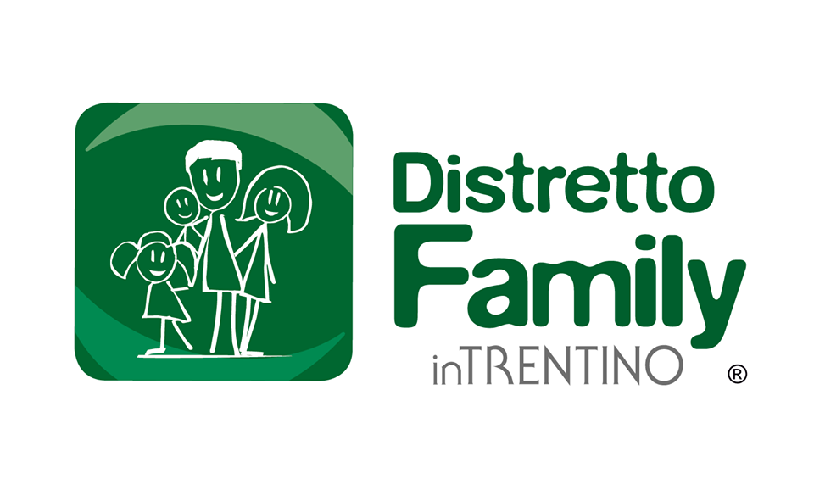 | 

NB: Le informazioni pubblicitarie dovranno riportare la seguente dicitura:

“Iniziativa realizzata con il co-finanziamento della Comunità Valsugana e Tesino”

